Die RF-Basis V2.0
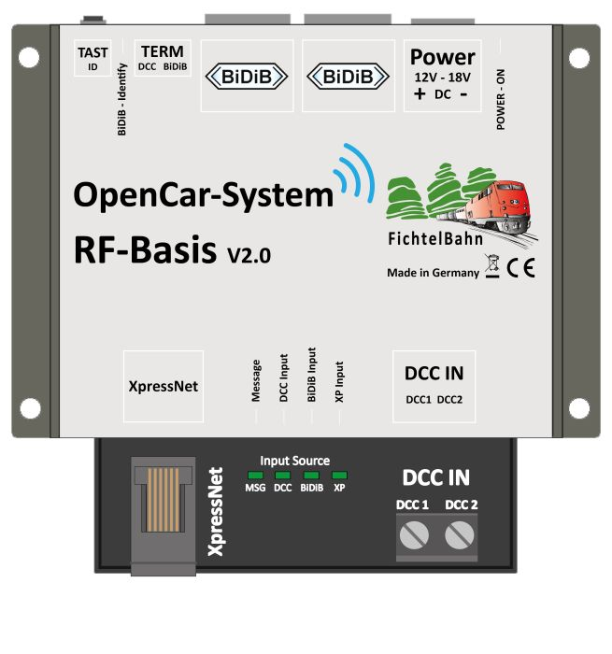RF-Basis V2.0
Die RF-Basis V2.0 ist eine Weiterentwicklung der BiDiB-RF Basis V1.0. Im Unterschied zu diesem Vorgänger ist diese Baugruppe ein Fertigbaustein mit Gehäuse, an dem keine weiteren Lötarbeiten durchgeführt werden müssen. Die RF-Basis V2.0 unterstützt den BiDiB – Bus, alternativ auch den DCC Gleisanschluss oder eine lokale Steuerung über eine Xpressnet Schnittstelle (Handregler). Die serielle USB-Schnittstelle als DEBUG Interface ist bei dieser Hardwareversion entfallen. Für den Betrieb der Basis ist ein externes 12-18 V Netzteil notwendig.
Zum Betrieb der RF-Basis ist eine Cardecoder Firmware ab V0.3.0 nötig!
Technische Daten:
Betriebsspannung mit Xpressnet Option: | 14 bis 18 V / 1 A
Betriebsspannung ohne Xpressnet Option: | 12 bis 18 V / 1 A
Steuersignal: | BiDiBus
Steuersignal: | DCC digital Gleissignal, intern galvanisch getrennt oder
Steuersignal: | bis zu 5 Lenz / Roco / Fleischmann Xpressnet Lokmäusen © / Handregler möglich
Xpressnet: | Host mit maximal 500 mA, Kurzschlussfest
Funk Ausgangssignal: | 2,4 GHz moduliert mit RFM7x Modul übertragen
Funk Kanäle: | 80 im 2,4 GHz Band
Funk Sendeleistung: | bis 3,2 mW in 4 Stufen wählbar (Reichweite bis 6 Meter)

Betriebsarten der RF-Basis

1.1 BiDiB RF–Basis
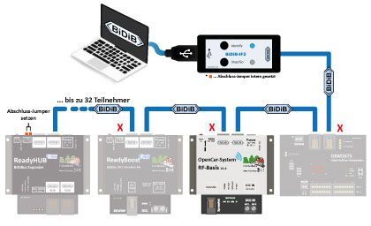
Als BiDiB RF-Basis ist das Fahren, das Schalten der Funktionen F0 – 28 sowie die Programmierung der Decoder per POM Kommandos möglich (Lesen und Schreiben).Die Basis holt dabei von allen einmal angesteuerten Fahrzeugdecoder die Rückmeldungen ab und leitet diese zum Host weiter. Über den Anschluss mit BiDiB besteht der volle Funktionsumfang des OpenCar-System.

1.2 DCC RF–Basis
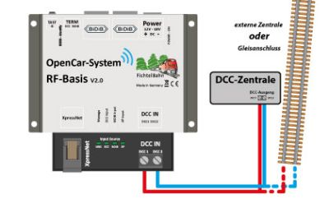
Vom DCC Eingang können die Fahrzeugdecoder mit 28 und 128 Fahrstufen-Fahrbefehlen, per Funktionsbefehl für die Funktionen F0 – 28 und per POM Programmierbefehlen (nur Schreiben) angesteuert werden. Decoderrückmeldungen werden nicht an die DCC Zentrale ausgegeben! Mit dieser Anschlussart besteht eine Funktionseinschränkung, weil keine Rück-Kommunikation möglich ist. Die DCC Funktionalität der RF-Basis steht nur zur Verfügung, wenn keine BiDiB Verbindung besteht!

1.3 XpressNet RF–Basis
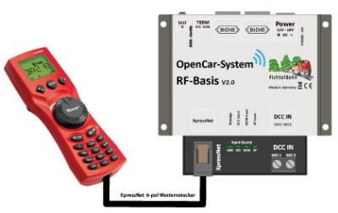
Die RF-Basis stellt dem Anwender ein Xpressnet Host zum Anschluss von Xpressnet Geräten zur Verfügung. Die mögliche Anzahl ist durch die 12V/500mA Stromversorgung des Buses auf ca. 5 Geräte begrenzt. Die Versorgungsspannung des Buses ist dabei kurzschlussfest ausgeführt. Mit am Bus angeschlossenen Handreglern können die Fahrzeuge gesteuert und per POM programmiert werden (Schreiben).
Xpressnet Zubehör- und Weichenbefehle sowie Service Mode Programmierung werden an der RF–Basis nicht unterstützt. Mit dieser Anschlussart besteht eine Funktionseinschränkung, weil keine Rück-Kommunikation möglich ist. Eine Steuerung am XpressNet ist zusätzlich zu BiDiB möglich. Besteht eine DCC Verbindung ist keine XpressNet Anwendung möglich.

Links
- Handbuch zur RF-Basis V2.0
- Shop - RF-Basis V2.0
- Firmware für RF-Basis V2.0

